**高三考试历史试卷**

本试卷满分100分，考试用时75分钟。

**注意事项：**

1.答题前，考生务必将自己的姓名、考生号、考场号、座位号填写在答题卡上。

2.回答选择题时，选出每小题答案后，用铅笔把答题卡上对应题目的答案标号涂黑。如需改动，用橡皮擦干净后，再选涂其他答案标号。回答非选择题时，将答案写在答题卡上。写在本试卷上无效。

3.考试结束后，将本试卷和答题卡一并交回。

4.本试卷主要考试内容：高考全部内容。

**一、选择题：本题共16小题，每小题3分，共 48分。在每小题给出的四个选项中，只有一项是符合题目要求的。**

1.《逸周书·周月解》曰：“（一月）斗柄建子，始昏北指，阳气亏，草木萌荡。”《夏小正》上说：“（正月）囿有见韭……（四月）囿有见杏。”这些记载集中反映出当时

A.天文学与农业关系B.儒家对德治的追求

C.政治统治较为清明D.天文历法形成体系

2.秦朝到隋朝中叶的“乡绅之治”，指的是郡县以下实行“乡亭制”，管理乡亭的人员以官派为主，民间选拔为辅。通过民间的力量来治理社会，在"王权与族权"的结合下形成了"中央—郡—县—乡—里—什—伍—户"金字塔型的控制体系。这一治理模式

A.使官僚政治取代了贵族政治B.削弱了中央对地方的控制

C.恢复和发展了血缘宗法制度D.提升了政府的组织能力

3.陈寅恪指出：“盖自汉代学校制度废弛，博士传授之风气止息以后，而家族复限于地域，故魏晋南北朝之学术及宗教皆与家族、地域两点不可分离。”钱穆更是强调，“（魏晋时期）中国文化，赖借这些门第的扶护保养而重得回生"。两人均强调魏晋南北朝时期

A.文化推动士族门阀兴起B.儒家思想因学校废弛而动摇

C.家族社会文化功能突出D.延续了家齐国治的思维模式

4.唐代盛行"公荐""延誉"，即考生在科考前可凭借人脉将自己的习作呈给主考官或朝中大员

并通过他们的公开赞扬获得“加分”，甚至提前锁定科考名次；宋代科举考试要求主考官与朝中名臣必须避嫌，考生试卷由他人誊录，以避免考生因笔迹而暴露身份。这一变化有助于

A.削弱富商大贾的影响力B.提高科举考试的公正性

C.增强实用性人才竞争力D.推动程朱理学的世俗化

5.有学者指出：“两宋政府虽不属于强大的政权，但也十分重视官方消息流通渠道的管理，除了严格要求舆情的搜集、巡访、分析与检核外，还敕令各层级政令文书必须依规定的时效传递。”两宋政府此举旨在

A.规范政令送达程序B.监控在野人士的活动

C.稳定封建统治秩序D.动员民力以对抗外族

6.徐光启是上海人，中年后长期在京津地区居住和做官，其著作《农政全书》（1625～1628年撰）的正文中没有提及玉米，只在“蜀秫”一条中用注的形式说：“别有一种玉米，或称玉麦，或称玉蜀秫，盖亦从他方得种。”对此解读合理的是，当时

A.玉米尚未开始传入中国B.洲际物种交流较频繁

C.玉米是蜀地主要农作物D.玉米的种植尚不广泛

7.1843年，《五口通商附粘善后条款》规定：广州等五港口英商或常期居住，或不时来往，均不可妄到乡间任意游行，更不可远入内地贸易，中华地方官应与英国管事官各就地方民情地势，议定界址……凡系水手及船上人等，候管事官与地方官先行立定禁约之后，方准上岸。这表明当时

A.中国乡绅自治阻止了列强侵略B.英国尚未取得在中国的治外法权

C.清政府对国家主权沦丧的无知D.英国人在华的活动范围有所限制

8.20世纪初，湖北革命党人在知识分子、新军中大量散发《警世钟》《猛回头》等书刊。李健侯回忆称："辛亥前的几年间，在我们学校里，很多禁书都流行着。"而当时的主管部门竟然视而不见。据此可知，辛亥革命率先在武汉爆发主要是因为该地

A.宣传得力和社会心理变化B.新军的革命性较强

C.新式教育解放了人们思想D.政府已经失去民心

9.1937年日本进攻北平前夕，美国记者福尔曼赴陕北云阳和川里考察，并见到了红军将领彭德怀。在回答福曼的提问时，彭德怀说："和日军作战随时都有可能，但我们已准备作战。我们的士兵都明白为何而战，这正可弥补武器的不足。同时，我们也有庞大的人力做后盾，有作长期消耗战的必要资源。"彭德怀的这一言论

A.指出了日本侵华的严重危害B.强调了中共坚定的抗战立场

C.包含了对日作战的必胜策略D.指明了强国御侮的具体策略

10.图1所示为1960年1月在中国出现的宣传画，画面中左侧的工人举着大学课本，右侧的大学生拿着锤子，两个群体互相学习。该宣传画体现出当时中国教育

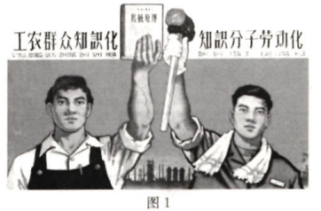

A.与生产劳动相结合B.致力于人的全面发展

C.呈现急躁冒进倾向D.落实了“科教兴国”战略

11.图2所示是四川（含重庆）、贵州、云南、陕西、甘肃、青海和宁夏七个省区的历年投资占全国总投资比重变化情况。其中两次投资高潮的出现是基于

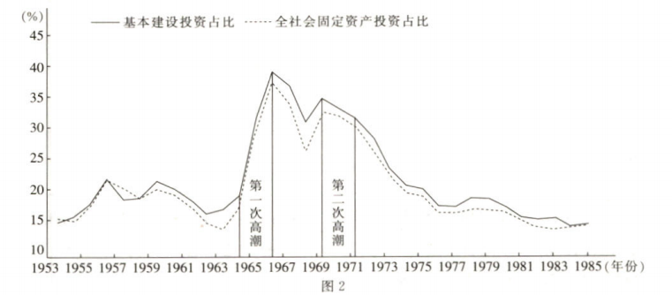

A.“文革”“左”倾路线的影响B.落实民族政策的需要

C.国家备战备荒的政治考量D.国民经济调整的需要

12.托勒密埃及时期，古埃及处于马其顿人统治之下，赫淮斯托斯神是古希腊神话中的工匠神，其特性与古埃及普塔神相似，在埃及孟菲斯地区受到普遍的欢迎。塞拉皮斯神融合了古埃及神和古希腊神的特征，受到托勒密统治者的推崇。普塔神的化身阿匹斯神牛与古希腊神话中的公牛十分相似。这说明

A.人类文明的发展具有统一性特征B.古希腊和古埃及文明具有同源性

C.工商业是古希腊和埃及主要产业D.征服战争推动了文明之间的交往

13.18世纪，法国学者认为“历史学不应当仅仅记录琐碎的事件，而应当能够类似于牛顿的科学，能把事实还原为定律"。为了实现这一目标，历史学的基点就应当扎根于"人的科学"所揭示出的人性，揭示“人类精神的毁灭、复兴与进步”。这一主张

A.促进了近代科学的产生B.开启了史学的科学化趋势

C.深受理性主义思想影响D.助推了欧洲宗教改革兴起

14.19世纪后半期，纽约、费城等城市普遍存在业主将旧仓库、啤酒厂房及独户住房改建成可容纳8至12户居住的小单元房，租给城市贫民或是初到美国城市急需住房的移民的情况。据统计，1890年美国平均每套住房容纳5.45人，而纽约高达18.52人，芝加哥、波士顿等市皆超过8.5人。这反映出当时

A.工业革命推动了产业结构调整B.城市化催生了房产投机现象

C.政府积极干预城市住房的治理D.工业革命加剧美国阶级矛盾

15.甘地在非暴力不合作运动中曾十多次绝食，三次被捕入狱。为抵制洋布，他亲自手摇纺车织布；为反对英国食盐专卖，他和群众一起自煮食盐。在他的号召下，印度人民罢工、罢课、罢市、集会游行。由此可见，甘地的活动

A.加快了印度民族工业的发展B.促进了印度民众的真正觉醒

C.赢得了社会各界的一致支持D.推动了印度民族独立的进程

16.表1所示为2014年英国与欧盟和非欧盟国家关于商品与服务的贸易情况（单位：十亿英

镑）。这一贸易情况

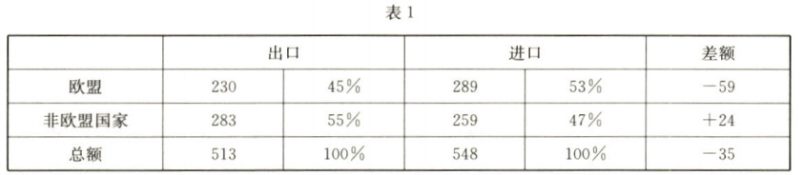

A.反映了英国贸易结构趋于合理B.凸显英国在世界贸易中的地位

C.说明欧洲经济一体化名不副实D.有助于解释英国脱欧的原因

二、非选择题：本大题共4小题，共52分。

17.阅读材料，完成下列要求。（12分）

材料一

以环太湖地区为分布中心的良渚文化，影响波及淮河流城地区、华南地区。良渚文化的代表包括有着高水平的制玉工艺、精美的磨光黑皮陶、通体磨光石器、精致漆木器。良渚文化遗址中虽并未发现黍、粟等旱作农业品种遗存，但发现了大量的炭化米（谷）、颖壳和小穗等不同的稻谷存在形态，其中以炭化米数量为多。稻米是良渚社会居民的食物主要来源。

良渚文化中的墓葬，可分为两类。一类，如马桥文化中见到的那些小墓，其中有的无随葬品，有的仅随葬一些日常用品；另一类，如张陵山墓葬，往往不与“小墓”为伍，而葬于人工堆筑土台上，常使用棺、椁，以玉钺、琮、璧这类重器随葬。良渚社会在社会组织、意识形态和经济基础等方面已经具备文明社会特征。

——摘编自郑云飞《良渚文化时期的社会生业形态与稻作农业》等

材料二

从20世纪70年代至80年代末，陆续发现了以玉器为主要随葬品的良渚文化大墓，琮、壁等玉礼器以及墓葬等级的差异反映了当时社会的发达程度。2007年发现良渚古城，2015年确认水利系统，这些都将良渚文化推到了国家文明的高度，2019年良渚古城遗址被列为世界遗产。如果没有对良渚80多年的考古发掘与研究工作，无论如何也想象不到，中国在距今5000年的新石器时代已经存在如此成熟发达的文明社会。通过再现良诸文明的历史，可以发现它对其他新石器时代文化乃至后世中华文明，均产生了礼制、艺术、文化等各方面的影响，这一过程同时见证了中华文明多元一体的演进历程。

——摘编自刘斌《良渚与中国百年考古——被低估的中国新石器时代》

（1）根据材料一，概括良渚文化的特征。（6分）

（2）根据材料一、二并结合所学知识，分析80多年的良渚考古发掘与研究工作的历史意义。

（6分）

18.阅读材料，完成下列要求。（14分）

材料一

西方代议制民主将公民权简化为投票权，而这既难以解决多元社会内部矛盾，也难以避免由公民信息资源的不对等而导致的公共事务参与机制的不平等，进而导致公民的政治冷漠和政治疏离感。基于这样的历史背景，西方开始对协商民主进行探讨。而中国协商民主发展的根本动力与西方明显不同，中共十七大报告指出：“发展社会主义民主政治是我们党始终不渝的奋斗目标。”西方国家协商民主充分体现自由、平等的精神，倡导个性解放和人的价值；但这种价值观忽视集体利益或者公共利益。中国协商民主的目的是实现人民政治参与和当家作主的统一，构建中国稳定的社会秩序与和谐的社会关系。西方协商民主的制度形式普遍存在于实行多党制或者两党制的国家中，它是协调政党与政党之间以及政党内部利益与矛盾的重要方式。中国共产党领导的多党合作和政治协商制度，是党派之间实行民主协商的制度性安排，它强调党派之间的协商与共存，与协商民主理论要求更具内在的契合性。

——摘编自杨生利《协商民主与中国乡村治理的路径探析》

材料二

西方协商民主理论主张公民在协商讨论的过程中，通过讨论、对话、争辩和审议等形式，提出各种相关信息或者理由，说服他人，或者在讨论的过程中改变自己的价值偏好。这种协商民主是公民通过参与公共决策的讨论，行使政治权利，表达自己的利益诉求，从而赋予立法和决策以政治合法性的一种程序、制度和模式。合法性同样也是中国协商民主发展的目标之一。西方资本主义国家协商民主的兴起源于其国情多样性，这表现在文化上、民族上、社会分歧上、利益诉求上的多样性等。从社会结构看，中国的社会结构正由单一性的同质化社会结构向多元的异质化社会结构转变，社会分层现象明显，社会主体和利益结构复杂多样，价值观念和利益诉求各不相同。

——摘编自陈剩勇《协商民主理论与中国》等

（1）根据材料一并结合所学知识，指出现代中西方协商民主的不同之处。（6分）

（2）根据材料一、二并结合所学知识，分析协商民主的历史作用。（8分）

19.阅读材料，完成下列要求。（14分）

材料一

1863年，苏州、常州克复后，曾国藩和李鸿章因"吴中漕赋，苏、松、太最重"，奏请减轻苏州等地的粮赋定额。1864年，曾国藩下令在各地设置“劝农局”，指出洋务与垦务互为表里，就“大乱之后”的国情看，“不能不以务农为第一要务”，他强调“如地方官玩视农政，仰即密禀本部堂，以便惩一儆百”。号令发出后，流亡之户闻风归耕者络绎而来。之后，各荒废省区便先后拟定垦荒章程，如安徽巡抚唐训方上任后就颁布《安徽省兴办屯垦告示》。

——摘编自王继平《曾国藩研究》

材料二

1938年，国民政府颁布《非常时期难民移垦规则》，规定公有荒地垦竣后，垦民将无偿获得土地所有权。由此，江西难民移垦运动迅速开展。到1939年，国民政府颁布《非常时期难民移垦条例》，取消了垦民土地所有权，仅规定有土地耕作权。江西除了由省垦务处主办的61个省营垦场外，农林部垦务总局还在江西安福设立国营垦区1处，辖9个垦场。此外，江西还成立民营垦场125个。随着垦民的增多，地方政府为了能对垦民抽丁派款，将垦民编入了地方保甲系统，各地垦民纷纷迁徙而来。许多垦场管理员，挪用垦殖资金，与垦民关系紧张，省垦殖处对此处置不力，违法乱纪现象蔓延。到1945年，江西省垦务处所辖垦场仅剩垦民1万余人，到1946年，减至5000余人。

——摘编自高凯等《中国灾害志》

（1）根据材料一并结合所学知识，说明19世纪60年代清政府在长江中下游地区推动垦务的原因。（8分）

（2）根据材料二，概括20世纪三四十年代江西难民移垦的特点，并结合所学知识分析其衰退的成因。（6分）

20.阅读材料，完成下列要求。（12分）

材料

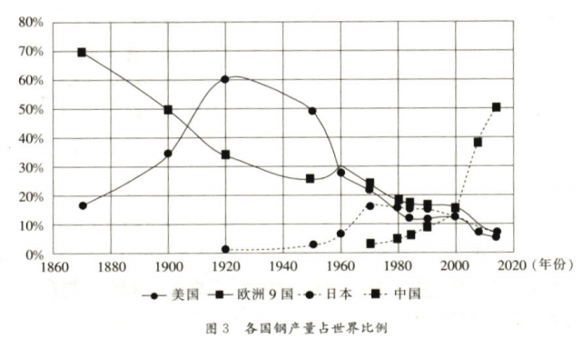

——摘编自谭浩《中国的“后钢铁”时代》

综合材料中的历史信息，自拟论题，并结合世界近现代史的相关史实予以阐述。（要求：论题明确，阐述充分，论据准确，逻辑清晰。）（12分）

**高三考试历史试卷参考答案**

1.A 2.D 3.C 4.B 5.C 6.D 7.D 8.A 9.B 10.A

11.C 12.D 13.C 14.B 15.D 16.D

17.（1）特征：以环太湖地区为中心，影响范围广；以精美的玉、黑皮陶、磨制石器等为物化特征；手工业发展和社会分工细化；以稻作生产为主要形态；社会成员存在等级差别；已具备文明社会特征。（6分，答出三点即可）

（2）意义：为研究我国新石器时代的农业、手工业、城市建设、社会状况以及国家文明等提供了重要中料：丰富了人们对中华民族文明起源的认知；丰富了中华文明的谱系，同时见证了中华文明多元一体的演进历程。（6分，答出三点即可）

18.（1）不同之处：西方的协商民主是对代议制民主的反思和矫正，而中国协商民主发展是基于中国民主化进程的需要；西方协商民主以保障公民的自由和权利为出发点，实质就是限制政府的公共权力，而中国协商民主是以合作、共存为核心价值理念的和谐思想，它强调整体性；西方协商民主是在竞争性的政党制度下运行的，而中国协商民主是在合作性的政党制度下进行的。（6分，答出三点即可）

（2）历史作用：利于实现决策的科学化、民主化；提高了公民政治参与的素质和水平，有助于公民社会的形成；兼顾了不同利益群体的要求，有利于多元主体的利益协调与整合，是缓解多元社会分化压力的重要方式；扩展了公民政治参与的空间、渠道以及途径方式，弥补了选举民主的不足，有助于协商型社会文化的形成。（8分，答出四点即可）

19.（1）原因：传统重农思想的影响；增加财政收入的需要；太平天国运动对农业经济的破坏；解决流民问题与出于安定社会的考虑；洋务运动的推进。（8分，答出四点即可）

（2）特点：政府主导；依法实施；垦场经营模式多样化。（2分，答出两点即可）

成因：移垦土地法律规范的变更；垦民被编入地方保甲系统；官僚体系的弊端；抗战胜利后，难民返乡。（4分，答出两点即可）

20.示例

论题：世界钢产量占比的变化折射出世界工业大国的实力消长。（2分）

阐述：第二次工业革命时期，钢铁冶炼业逐渐成为各国工业的主要门类之一。19世纪下半叶，欧洲大国拥有世界一半以上的钢铁产能，并承担着向世界各地输出机器和近代生产方式的职责，是世界工业生产的中心。20世纪上半叶，由于两次世界大战的影响以及美国经济的崛起，欧洲大量资本向美国转移，美国钢产量占到了世界总产量的一半以上，成为这一时期的“世界工厂”。二战结束后，随着第三次科技革命的深入开展，西欧经济的恢复和日本经济的崛起，美国的工业优势明显减少，其钢产量相继被欧洲和日本超过。20 世纪80年代以来，随着中国改革开放的推进和经济全球化趋势的加快，凭借中国人民的勤劳和智慧，中国钢产量跃居世界第一，中国跻身世界制造业大国行列。（8分）

总之，钢产量可以反映一个国家的工业基础是否稳固，钢产量占比在世界上的排名，则可以折射出这个国家在世界制造业领域的地位。（2分）（“示例”仅供参考，不作为评分的唯一标准）